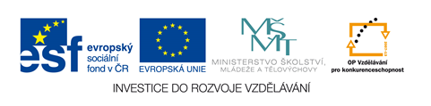

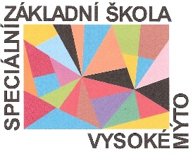
Speciální základní škola Vysoké Mýto
Rokycanova 761
566 01 Vysoké Mýto
tel. č.: 465 420 787
e-mail: szsvm@seznam.cz
www.http://szs-vysokemyto.cz

Název projektu: EU Vysoké Mýto
Registrační číslo projektu: CZ.1.07/1.1.00/56.2541
Doba realizace: 1. 9. 2015 – 31. 12. 2015

Základní informace:
Speciální základní škola Vysoké Mýto realizuje projekt podpořený z Operačního programu Vzdělávání pro konkurenceschopnost, který je spolufinancován Evropským sociálním fondem a státním rozpočtem České republiky. Cílem klíčové aktivity z tzv. Výzvy 57 je rozvoj technického vzdělávání na základních školách formou vytváření žákovských výrobků K tomu přispívá materiální vybavení školní dílny.
Cílovou skupinou v naší škole je 15 žáků druhého stupně. Žáky povedou učitelé předmětu Pracovní vyučování. Žákům budou poskytnuty pracovní listy s nákresem výrobku, zadání práce, seznámí se s materiálem a výstupem bude žákovské portfolio resp. 15 žákovských portfolií (1 portfolio zpracovává 1 žák), které bude obsahovat kromě zdokumentované práce na výrobku i sebehodnocení žáka a formativní hodnocení učitele.
Pro realizaci aktivity bude sloužit potřebné vybavení školní dílny nářadím a materiálem pro žáky i učitele.
Druhou klíčovou aktivitou tohoto projektu je rozvoj profesních dovedností učitelů pro výuku. Tři pedagogové naší školy projdou dalším vzděláváním v oblasti technického vzdělávání. Získané zkušenosti budou následně aplikovat ve výuce pracovního vyučování. Osvědčení o absolvování vzdělávacího kurzu bude součástí profesních portfolií třech vybraných učitelů.
Tento projekt je spolufinancován Evropským sociálním fondem a státním rozpočtem České republiky.

